1. 具体单个新闻页面

<http://news.ifeng.com/a/20160703/49285950_0.shtml>

1. 简介

（待定）

1. 先隐藏
2. 具体公益行动的页面

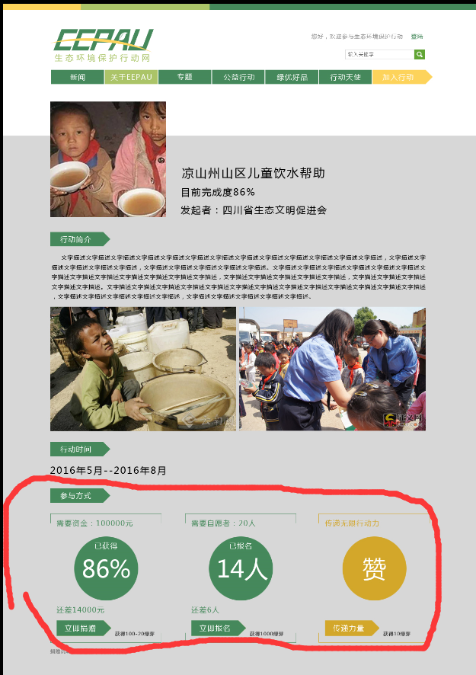

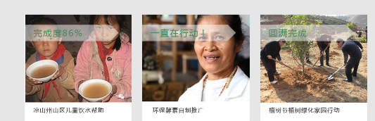

这样的会显示完成度，还有长期可以参与的。 我会给你一些这种小标签。

对于完成的项目，在详情内页中，就没有 参与方式的（如捐钱，报名参加，就只有个传递力量，这里就是转发微博微信。）

5，专题再给你一个内页版面

6，行动天使 这个分为两种，但都放在一起的，有图文故事的，和读图的那种文字描述少的

我详细出2个吧